|  |  |  |
| --- | --- | --- |
| C:\Users\User\AppData\Local\Temp\герб Спасского района.jpg  **Управление образования и молодежной политики администрации муниципального образования – Спасский муниципальный район**  **Рязанской области**  ул. Луначарского, д. 25, г.Спасск-Рязанский, 391050, тел. (49135) 33795, 3-31-64, 3-32-44,  e-mail: uo.spassk@ryazangov.ru |  | РУКОВОДИТЕЛЯМ ОО |

|  |  |  |  |  |  |
| --- | --- | --- | --- | --- | --- |
| № 716 от 06.04.2023 | | | |  |  |
| На № |  | от |  |
|  | | | |

Уважаемые коллеги!

Управление образования администрации Спасского района информирует о наборе на обучение с 1 сентября 2023 года по новой клинической специальности «Остеопатия» в Санкт-Петербурге на базе СЗГМУ им. И.И. Мечникова.

Приложение: на 1 листе.

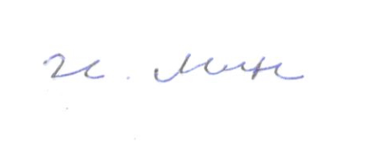

|  |  |
| --- | --- |
| Начальник управления | И.Ю. Минин |

Лисакова Ирина Анатольевна

+7(49135) 3-36-39